Обобщение по теме «Воспитание культуры умственного труда у младших школьников»

Выполнила учитель начальных классов высшей квалификационной категории

МБОУ Дячкинской СОШ

Афанасьева Наталья Николаевна.

Содержание

Введение………………………………………………………………………………………

Глава 1 Педагогические основы воспитания культуры умственного труда……………………………………………………………………………………………

1.1 Характеристика основных составляющих культуры умственного

труда……………………………………………………………………………………

1.2 Основные содержания умений интеллектуального компонента культуры умственного труда и способы их формирования…...

1.3 Методика воспитания культуры умственного труда у младших школьников……………………………………………………………………………

Глава 2 Опыт воспитания культуры умственного труда у младших школьников…………………………………………………………………………….

Заключение………………………………………………………………………………………

Список литературы…………………………………………………………………………..

Введение

Нет, наверное, ни одного педагога, который не задумывался тем, почему многие школьники плохо учатся, не переживал, не пытался помочь таким ученикам. На поставленный вопрос может быть давно множество ответов. Но одной из самых главных причин, порождающих низкую успеваемость, является отсутствие у учащихся умение учиться. Формирование знаний лишь тогда оказывается плодотворным, когда оно осуществляется вместе с развитием мышления.

Одной из важнейших составных частей воспитания личности является умственное воспитание. В истории русской педагогики были две точки зрения на умственное восприятие и развитие: теория формального образования и теория материального образования.

Представители первой теории утверждали, что главное и наиболее существенное в умственном воспитании – это развитие самих форм мышления, познавательных способностей учащихся, развитие памяти, воображения, сообразительности, находчивости. При этом само обучение в школе рассматривать как своеобразный курс умственной гимнастики.

Представители теории материального образования, напротив, считали самым главным и существенным в умственном развитии и воспитании конкретные, реальные знания, которые в необходимой степени сами собой определяют и формы мышления.

Современная педагогика исходит из признания единства материального и формального образования, поэтому в задачи умственного воспитания входит: вооружение учащихся математическими знаниями основ наук о природе, человеческом обществе и мышлении; формирование социально значимых мотивов учения; воспитание у учащихся самостоятельности в учебной работе, а так же формирование умений и навыков умственной деятельности (наблюдения, сравнения, выработка понятий, понимание причинно-следственных связей, прочное запоминание материала и т.п.), т.е. интеллектуального компонента культуры умственного труда. Большая важность нашей работы в исключительной интеллектуальности вопросов, касающихся культуры умственного труда, на современном этапе школьного образования, когда, в связи с развитием науки, усложняется и увеличивается объём знаний, которым нужно овладеть учащимся в процессе школьного обучения. Прочность овладения этими знаниями напрямую связана со степенью овладения школьниками рациональной умственной деятельностью, особыми приёмами учебной работы. Важность воспитания культуры умственного труда сегодня осознаётся как теоретиками, так и практиками педагогики. За последнее время для развития учебно-познавательных способностей учащихся сделано уже немало.

В программы учебных предметов включены разделы, в которых указано, какими умениями необходимо овладеть учащимся. Задачи формирования культуры умственного труда широко освещены в воспитательной программе средней школы.

Так, в книге Запа А.З. «Развитие интеллектуальных способностей у детей 9 лет» предложен систематический курс из 185 занятий по развитию интеллектуальных основных способностей (умению анализировать, комбинировать, рассуждать, планировать) у младших школьников. Занятия проводятся на оригинальном материале, который включает в себя 12 поисково-творческих занимательных задач не учебного содержания, в каждом виде задач разработано 9 вариантов условий их предъявления; даются методики диагностики способностей.

В книге «Учить умению учиться» под редакцией Пупского В.О. описан опыт работы педагогического коллектива средней школы и внедрению меж предметной методики формирования учебно-познавательных умений.

В монографии Грашицкой А.С. «Научить думать и действовать» учёный с практическим опытом учителя рассказывает, как организовывать учебно-воспитательный процесс в школе в соответствии с индивидуальным развитием умственных способностей учащихся.

Книга Я. «Как учиться?» адресована школьникам от 9 до 16 лет. Автор даёт ребятам много полезных советов о том, как развить свой ум, память и наблюдательность, освоить скорочтение и т.д.

Английский учёный Дуглас Хамблин в книге «Формирование учебных навыков» знакомит с поисками решения этой задачи в современной английской педагогике. Рекомендуемая в книге работа с учащимися выступает как сопутствующая, дополнительная по отношению к основному учебному процессу.

Интересующая нас проблема отражена и в других научных трудах. Но в настоящее время перед педагогической наукой и школой стоит задача; разработать и реализовать на практике преемственную систему комплексного воспитания культуры умственного труда учащихся всех классов – как на уроках, так и в ходе внеурочной воспитательной деятельности совместными усилиями учителей, классных руководителей, библиотекарей и родителей.

Культура умственного труда – сложное понятие, включающее личностный, интеллектуальный, организационно-технический и гигиенический компоненты. Одним из основных является интеллектуальный. От сформированности умений, входящих в данный компонент, зависит уровень общей успеваемости младших школьников. Культура умственного труда представляет собой сложную, многоуровневую модель, включающую в себя учебно-организационные, учебно- информационные, учебно-интеллектуальные и учебно-коммуникативные умения и навыки.

Интеллектуальный компонент занимает центральное место в понятии «культура умственного труда», являясь «фундаментом», на основе которого строится процесс обучения, состоящий из умений младших школьников. Уровень сформированности умений, входящих в интеллектуальный компонент культуры умственного труда, а именно: степень овладения мыслительными операциями, определяет уровень успеваемости школьников.

ГЛАВА I. ПЕДАГОГИЧЕСКИЕ ОСНОВЫ ВОСПИТАНИЯ КУЛЬТУРЫ УМСТВЕННОГО ТРУДА.

1.Характеристика основных составляющих культуры умственного труда.

Культура умственного труда – это синтез качеств личности, которые в совокупности характеризуют личностное отношение к учебной деятельности, уровень её интеллектуальных, организационно-технических, гигиенических сторон, дающих возможность ученику качественно, рационально, с наименьшими затратами сил и времени выполнять любую умственную работу.

Таким образом, в понятие «культура умственного труда» входят четыре взаимосвязанных компонента:

* личностный
* интеллектуальный
* организационно-технический
* гигиенический

При воспитании культуры умственного труда особое место отводится формированию положительного отношения ученика к ученику. С целью формирования у школьников положительных мотивов к процессу обучения с 1-го класса начинается формирование четырёх взаимосвязанных стимулов:

* осознание умения как общественного дома,
* убеждение в возможности и необходимости развития своих умственных способностей,
* стремление облегчить учебный труд и сделать его более производительным,
* проявление интереса к процессуальной стороне учебно-познавательной деятельности.

Наивысшего уровня мотивации достигает тогда, когда возникает устойчивая и действенная потребность в самообразовании, в совершенствовании своих интеллектуальных способностей.

Для развития мотивации используется особая группа приёмов:

* пробуждение положительного отношения к учёбе;
* раскрытие новизны и актуальности изучаемого материала;
* организация познавательной дискуссии;
* приучение школьников к выполнению соответствующих требований;
* создание ситуации успеха и поощрение учащихся.

Центральное место в понятии «культура умственного труда» занимает интеллектуальный компонент, который является решающим при работе школьника с разными источниками учебной информации: устным словом, наблюдением, познавательными задачами, в процессе выполнения домашнего задания. Интеллектуальные умения и навыки при работе с книгой обслуживают операционную сторону процесса познания, обеспечивая качественное овладение содержательной стороны исследуемого материала.

Элементы личностного и интеллектуального компонентов выступают своеобразным «фундаментом», на основе которого строится весь процесс обучения.

Правильная организация учебной работы включает в себя ряд взаимосвязанных моментов, касающихся внешних и внутренних условий деятельности.

К внешним условиям относятся: правильный режим работы, оборудование места занятий, определение оптимального порядка приготовления уроков на каждый день и на всю неделю. Без соблюдения этих условий не могут быть достигнуты сколько-нибудь серьёзные успехи в учебной деятельности.

К внутренним условиям можно отнести умение быстро включаться в работу, вести её не отвлекаясь и в хорошем темпе, привычку садиться за уроки вопреки желанию поиграть или погулять. Воспитание привычке к систематической работе начинается с установления твёрдого режима занятий, без которого не могут быть достигнуты серьёзные успехи в учёбе. Вот почему садиться за уроки надо всегда в одно и то же время.

Одно из важных правил приготовления уроков заключается в том, чтобы начинать работу незамедлительно, т.к. чем дольше человек оттягивает начало работы, тем большее усилие потребуется ему для того, чтобы заставить себя приступить к ней; тем более длительным будет период «втягивания» или «вхождения».

По словам психологов, когда человек выполняет работу, которая не представляет для него интереса, в его внутреннем состоянии последовательно сменяют друг друга два этапа. Вначале человек работает с трудом, неохотно, принуждая себя. Всё строится на сознательном волевом усилии. Человек работает недостаточно эффективно, хотя затрачивает много усилий. Но по мере того, как он втягивается в работу, процесс её выполнения постепенно начинает требовать меньшего само принуждения, меньших волевых усилий. Зачастую появляется интерес к выполняемой работе или к результату, дело идёт быстрее и эффективнее. Таким образом, человек, оттягивающий начало работы, значительно удлиняет её первый тяжёлый этап, построенный на принуждении себя.

Обучая детей тому, как учиться, нельзя пренебрегать таким моментом, как выработка привычки приступать к делу без раскачки.

Таким образом, организационно-технический и гигиенический аспекты являются важными составляющими культуры умственного труда, наряду с личностными и интеллектуальными компонентами.

Конкретное содержание структуры взаимодействия компонентов определяется целями и задачами той или иной учебной работы.

2. ОСНОВНОЕ СОДЕРЖАНИЕ УМЕНИЙ, ИНТЕЛЛЕКТУАЛЬНОГО КОМПОНЕНТА КУЛЬТУРЫ УМСТВЕННОГО ТРУДА И СПОСОБЫ ИХ ФОРМИРОВАНИЯ.

Уровень культуры умственного труда школьников определяет все стороны и результаты обучения:

* качество формируемых знаний и умений,
* познавательную активность учащихся и развития их мышления, творческих сил,
* производительность учебного труда и зависящий от неё уровень учебной нагрузки,
* эффективность использования воспитательных возможностей учебного процесса,
* подготовленность выпускников к жизни.

Перед каждым новым поколением людей прежде всего встаёт задача овладения накопленным социальным опытом человечества. Для этого необходимо усвоить определённые способы учебной деятельности.

Способы деятельности наряду со знаниями и морально-эмоциональными отношениями составляют содержание образования и представляют собой нерасторжимую целостность: без знаний невозможно овладеть ни способами деятельности, ни опытом морально-эмоциональных отношений.

Именно поэтому образовательная, развивающая и воспитательная функции школы реализуются в органическом единстве.

В процессе обучения всё взаимосвязано. Формируются как общие (меж предметные умения, применяемые при изучении всех или многих дисциплин), так и специальные (предметные умения, используемые лишь в ходе какой-то одной дисциплины). Особенно велико значение меж предметных умений, т.к. именно они играют определяющую роль в развитии общего мышления, и их формирование лежит в основе обучения именно учиться.

Интеллектуальный компонент является центральным в понятии «культура умственного труда». Однако в школьной практике укоренился «узковедомственный» подход к интеллектуальному развитию учащихся. Авторы учебников и, следовательно, учителя заботятся о выработке, главным образом, специальных умений, которые нужны для изучения «своего» предмета. Меж предметные же умения являются как бы «ничейными» и поэтому их формированию уделяется немного меньше внимания. Устранение этого недостатка будет способствовать выработке специальных умений (выделять в учебном материале главное требуется и для проведения наблюдения за каким-либо естественным явлением, и при изучении исторического события).

Интеллектуальные умения на эмпирическом уровне вырабатываются лишь благодаря многочисленным упражнениям, но без разъяснения учителями и, значит, без осознания школьниками используемых методов учения и познания, вследствие чего процесс происходит в основном стихийно, интуитивно.

Педагогическая целесообразность эмпирического пути умственного развития учащихся обусловлена двумя факторами:

* возрастной ограниченностью познавательных способностей,
* сложностью мыслительных операций.

Поэтому без эмпирического пути не обойтись, т.к. нельзя его считать безрезультатным: он обеспечивает в определённой степени формирование умений.

Интеллектуальные умения основываются на специальных мыслительных операциях. Процесс мышления представляет собой совокупность различных операций. Важнейшими среди них являются анализ, синтез, обобщение, классификация, систематизация и др.

Как правило, учащиеся, анализируя изучаемое явление, раскрывая связи между ними, оценивая события общественной жизни, не знают, что они интуитивно применяют научные методы, принципы познания, и не знают, как их нужно применять.

При сравнении изучаемых объектов ученики нередко вместо раскрытия в них общего и различного описывают каждый объект отдельно; сравнивают второстепенное, а не существенное.

Исходным приёмом логического мышления является **анализ.** На эмпирическом уровне умение анализировать начинает формироваться ещё в дошкольный период. Однако в процессе школьного обучения термин «анализ» не только не разъясняется, но и почти не употребляется. Для начала даётся краткое определение: анализ–мысленное расчленение целого на части. В ходе дальнейшего обучения умение анализировать всё более совершенствуется: от предметно-наглядного анализа учащиеся переходят к словесно-логическому; увеличивает количество вычленяющих элементов; осуществляется многоступенчатый анализ и целого и его частей; параллельно анализируются различные, но сопоставимые явления.

С анализом неразрывно связан **синтез,** который представляет собой противоположную мыслительную операцию. Вводить и разъяснять эти понятия желательно одновременно. Синтезирование – наиболее трудная для учащихся операция, ведь именно мыслительное соединение элементов требует раскрытия тех внутренних связей, которые делают элементы составными частями целостного объекта.

Термин «синтез» в практике обучения встречается довольно редко, потому что эта логическая процедура обычно осуществляется не отдельно, а как составная часть других способов учебно-познавательной деятельности: обобщения, классификации, систематизации, формулирование вывода.

«Всё познаётся в сравнении» - в этом общественном афоризме точно отражена одна из основных закономерностей процесса познания. Именно поэтому термин «сравнение» школьники в своих учебниках начинают встречать уже во втором классе. В следующих классах используются многие виды сравнения:

* полное(одновременно раскрываются общие и отличительные признаки),
* неполное,
* комплексное (объекты сравниваются по нескольким линиям или однолинейно, сопоставление сходных или противопоставление противоположных явлений).

Осознанное оперирование данным логическим приёмом позволяет учащимся лучше увидеть в изучаемых объектах, как проявление общих закономерностей, так и неповторимые особенности каждого из них; способствует более простому запоминанию учебного материала; помогает вести самостоятельный поиск необходимых для сравнения объектов и применять аналогию.

Сравнение служит основой **классификации**.

Классификация – распределение множества на группы по общему для каждой группы признаку. Овладение этим приёмом необходимо, чтобы учащиеся не только понимали в школе различные классификационные системы, но и умели самостоятельно находить место в них для отдельных объектов.

Мыслительной операцией более высокого уровня является **систематизация.** Этот термин употребляется в учебниках, начиная с 4 класса. Система – множество взаимосвязанных элементов, которые в своей совокупности составляют единое целое.

Чтобы овладеть этим приёмом, нужно научиться выявлять составные элементы изучаемого объекта; раскрывать внутренние связи, устанавливать его внешние связи с другими системными объектами, в том числе и более высокого уровня.

Усвоение логического приёма, **обобщение**, возможно лишь в том случае, если школьники уже овладели такими операциями, как анализ, синтез, сравнение. Обобщением называется выделение и объединение самого главного в изучаемом материале.

Обобщение даёт возможность поднять знания на более высокий уровень, т.к. подводит к усвоению научных понятий, законов, мировоззренческих идей. В ходе преподавания различных учебных предметов проводятся занятия, специально предназначенные для осуществления этой мыслительной операции и поэтому имеющие особенно большую образовательную ценность – обобщающие уроки. Школьники постепенно обучаются умению осуществлять всё более сложные операции обобщения: от обобщения нескольких факторов до обобщения нескольких факторов, входящих в содержание учебных дисциплин. Таким образом, постепенно, по ходу изучения усложняющегося учебного материала школьники овладевают основными операциями мышления: анализ. Синтез, сравнение, обобщение, доказательство, классификация, систематизация, причём начинается их усвоение с самых первых лет школьного обучения.

Только овладев в полной мере специальными операциями, школьники могут научиться умениям учиться.

Есть все основания считать, что обучение умению учиться только на эмпирическом уровне уже не может соответствовать задачам современной школы. Для обучения качества обучения необходимо развивать учебно-познавательные способности и на теоритическом уровне, главными признаками которого являются: разъяснение способов учебно-познавательной деятельности и осознанное применение их учащимися.

Обязательным компонентом учебной деятельности, который нужно сформировать у школьника, чтобы он мог успешно учиться, является контроль и самооценка. По мере того, как ученик переходит из класса в класс, меняется объём, качественное содержание изучаемого материала, приёмы умственной работы школьника. Понятно, что и приёмы самоконтроля также должны измениться.

Самостоятельная домашняя работа школьников играет важнейшую роль в деле отработки приёмов учебно-познавательной деятельности, т.к. выполняя домашнее задание, учащиеся отрабатывают навыки активной умственной деятельности при работе с книгой и другими источниками информации, а также навыки правильной организации учебной работы, а кроме того приёмы самооценки и самоконтроля.

3. МЕТОДИКА ВОСПИТАНИЯ КУЛЬТУРЫ УМСТВЕННОГО ТРУДА У МЛАДШИХ ШКОЛЬНИКОВ.

Воспитание культуры умственного труда осуществляется как в ходе учебного процесса, так и во внеурочной деятельности учащихся.

Основными направлениями в решении задач обучения учащихся умению учиться являются реализация меж предметной схемы разъяснения общих вопросов учебно-познавательной деятельности в ходе изучения всех школьных дисциплин и проведения классным руководителем тематического цикла бесед о культуре умственного труда.

Для развития учебно-познавательных способностей учащихся в школе могут быть созданы специальные кружки и факультативы, где наряду с теоретическими сведениями, выполняются и практические задания.

Б.А. Русаков в книге «НОТ школьника» приводит примерную программу по основам научной организации труда, куда включаются разделы: общая часть, гигиена и психологические основы учебного труда школьника, НОТ на уроке и дома, НОТ в трудовом обучении и воспитании школьника, итоговые занятия.

Так как культура умственного труда представляет собой сложную, многоуровневую модель, включающую в себя несколько взаимосвязанных компонентов: личностный, интеллектуальный, организационно-технический, то в процессе воспитания культуры умственного труда необходим комплексный подход, т.е. воспитательные воздействия должны быть направлены на формирование личности в целом.

ГЛАВА 2. ОПЫТ ВОСПИТАНИЯ КУЛЬТУРЫ УМСТВЕННОГО ТРУДА У МЛАДШИХ ШКОЛЬНИКОВ.

Стать учителем я решила в 10 лет.

Я не ошиблась в своём выборе.

Много лет назад я пришла работать в школу и поняла, что школа, дети - моя судьба.

Нет, наверное, ни одного педагога, который не задумывался бы над тем, почему некоторые школьники учатся не очень хорошо; не переживал, не пытался помочь им. Одной из главных причин, порождающих низкую успеваемость, является отсутствие у ребят умения учиться.

«Воспитание культуры умственного труда» - проблема, над которой я работаю. Она выбрана неслучайно.

Может быть, это звучит банально, но детей надо учить учиться, думать.

Для некоторых ребят это тяжёлый труд, а для других - увлекательное занятие.

Один умный человек сказал, что все дети талантливы изначально. Думаю, этот человек прав.

Просто одним детям нужно помочь высказать свое мнение, других подтолкнуть к формированию вывода, а третьим намекнуть на внутренние связи элементов.

C:\Program Files\Microsoft Office\MEDIA\CAGCAT10\j0301252.wmf

Современные умк предоставляют возможность ребятам с разным уровнем развития культуры умственного труда проявить свои способности: память, наблюдательность, умение анализировать, рассуждать, планировать, комбинировать, прочно запоминать материал.

Все это и многое другое и есть интеллектуальный компонент культуры умственного труда.

А как же всего этого добиться?

Я думаю, при помощи кропотливого труда и огромного терпения.

На каждом уроке есть интересные задания, развивающие мыслительные операции у ребят: анализ, синтез, обобщение, сравнение, классификация.

Сообразительный ученик сразу заметит «изюминку» задания. А «тугодум»?

Немного терпения, настойчивости, подбадривания. Учитель! Не торопись, чуть-чуть помоги!...

Эврика!!!

Для них это еще одно открытие, а для меня - счастье видеть блеск в их глазах.

Но иногда не нужно слов, чтобы разбудить у малышей чувства.

Заканчиваем читать произведение «Спички».

Последняя часть, читаю вслух сама. Очень трогательный момент.

Я больше не могу сдерживать слезы. Плохо вижу текст. Не останавливаюсь. Из-за спазмов в горле с трудом дочитываю до конца. Замолкаю.

Тишина… Я успокаиваюсь.

Все молчат: понимают, слова ни к чему.

Вот он - момент, когда мы мыслим, чувствуем, сострадаем, сопереживаем глубоко, искренне и все вместе.

Они еще не понимают, какое чувство рождается в их хрупких сердцах. А я почти физически ощущаю работу их детских умов.

И вот наступает момент, когда тишина перерастает в такое напряжение, что, кажется, искры полетят.

Теперь сказать хотят все.

Начинают говорить: тихо, свободно; разрешаю не вставать.

Говорит тот, кто не может больше молчать.

Никаких вопросов не задаю. Не сейчас.

Мои дорогие! Они все поняли и почувствовали, осмыслили так, как нужно! Для них нужно.

Воспитание культуры умственного труда – проблема не на один день и даже год.

Дети, которые учатся на отлично, есть в каждом классе. Но их наличие или отсутствие не считаю самым главным критерием своей работы.

Может быть я не права.

Для меня самое главное научить думать всех ребят.

Часто мучаюсь сомнениями, переживаю, расстраиваюсь от мысли, что сделала что-то не так. Почему в этом задании не смогли мои дети проанализировать, и там ошиблись?

Что изменить в следующем уроке? Ка помочь ребятам поверить в себя?

Наверное, эти вопросы я буду задавать себе вновь и вновь, и снова искать на них ответы.

С большим трудом, с настойчивым занудством добиваюсь наличия у всех детишек черновых тетрадей .Считаю, что в школе это незаменимая вещь.

Предлагаю решить задачу. Читают.

И уже автоматически начинают делать наброски краткой записи в черновиках.

Есть ребята, которые предлагают разные варианты записи, оформления.

Рвутся к доске, не боятся ошибиться.

Я радуюсь, вызываю первых трёх.

Мои хорошие! Вот так незаметно для себя вы учитесь думать.

Вместе мы сумеем многое!

Эффективность обучения, как правило, измеряется количеством и качеством приобретённых знаний, а эффективность развития измеряется уровнем, которого достигают способности учащихся, т.е. тем, насколько развиты у них основные формы их психической деятельности, позволяющей быстро, глубоко и правильно ориентироваться в явлениях окружающей действительности.

Давно замечено, что можно много знать, но при этом не проявлять никаких творческих способностей, т.е. не уметь самостоятельно разобраться в новом явлении, даже из хорошо известной сферы науки.

Развитие учащихся во многом зависит от той деятельности, которую они выполняют в процессе обучения. Эта деятельность может быть продуктивной или репродуктивной.

Основная цель репродуктивной деятельности – формирование у школьника знаний, умений и навыков развития внимания и памяти.

Продуктивная деятельность связана с активной работой мышления и находит своё выражение в мыслительных операциях.

Включение этих операций в процесс усвоения учебного материала – одно из важных условий построения развивающего обучения.

1. Анализ и синтез.

Анализ связан с выделением элементов данного объекта, его игра

признаков или свойств. «Танграм»

Синтез – это соединение различных элементов, сторон объекта в

единое целое.

В мыслительной деятельности человека анализ и синтез дополняют друг друга, т.к. анализ осуществляется через синтез, а синтез через анализ.

Формированию умений выделять элементы того или иного объекта, соединению элементов в единое целое, включению их в новые связи может способствовать:

* рассмотрение данного объекта с точки зрения различных понятий;
* постановка различных заданий к данному объекту(карточки).

1. *Как по-разному можно назвать квадрат? (*прямоугольник, четырёхугольник, многоугольник).
2. *По каким признакам можно разложить пуговицы в две коробки?*

1. *Выяви правило, продолжи ряд:*

*27 ,37 , 47 …*

*105 , 115 , 125 …*

-установление сходства и различия между признаками двух объектов;

-выделение сходства между признаками трёх, четырёх и более объектов.

1. *Чем похожи между собой все геометрические фигуры?*

-соотнесение предметных объектов и символических;

*Какому рисунку соответствуют записи?*

**



2 * 3

3 * 3

 



2 + 3

4 * 2

3 * 5

*Если такого рисунка нет, то изобрази его.*

*Составь слово по схеме.*

;

*Восстанови текст.*

В, белка, дупле, живёт

Грибы, на, сушит, она, зиму

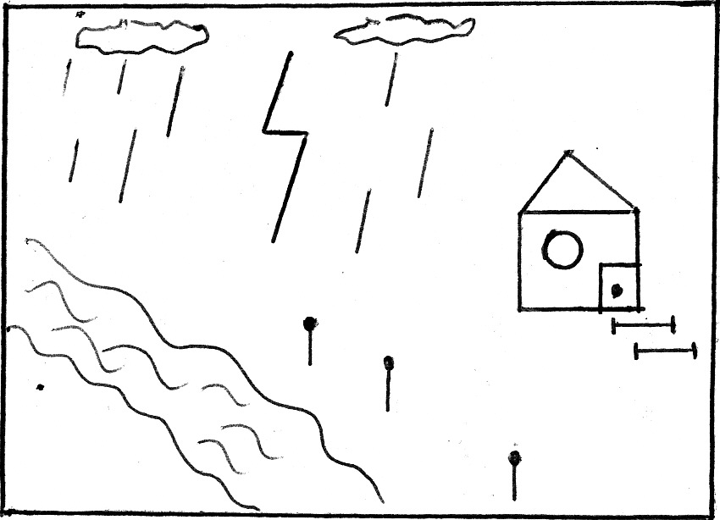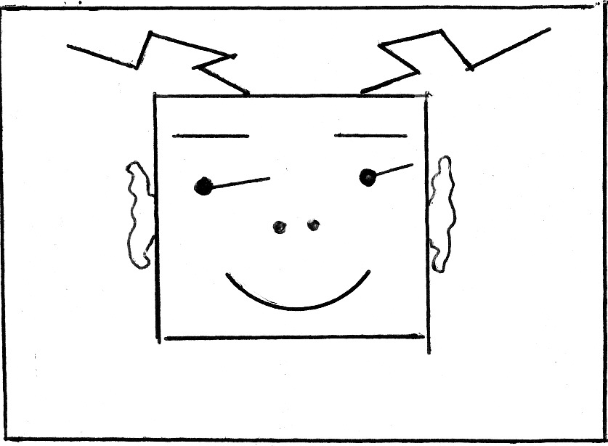*Из каких геометрических фигур состоит рисунок?*

1. Интеллектуальные игры.

*Выражение мысли другими словами*

- Нынешним летом будет очень тепло (В этом году июнь, июль, август предполагаются жаркими)

Перечень возможных причин

*«Вернувшись из магазина, вы обнаружили, что дверь открыта…»*

*Продолжи ряд чисел:*

2, 4, 6 ….

1, 5. 9, 13 …

*(основа установления закономерности (правила) записи чисел – операция сравнения)*

*Найди отличия*

*Сравни слова, назови родственные. Докажи.*

Вода, подводный, водить, водичка, водитель

*Измени рисунок так, чтобы он соответствовал равенству*



*4 + 5 = 9*

*Чем похожи и чем отличаются выражения?*

357675 : 3 = 119225

357675 : 3 = 71535

1. Приём классификации.

Умение выделять признаки предметов и устанавливать между ними сходство и различие – основа приёма классификации.

При разбиении множества на классы необходимо выполнять следующие условия:

-ни одно из множеств не пусто

-подмножества попарно не пересекаются

-объединение всех подмножеств составляет данное множество

*На какие группы можно разбить предметы?*

Огурец, помидор, молоток, лук, ведро, свёкла

(овощи – не овощи)

*Убери «лишнюю» фигуру* (треугольник)

В начальной школе наиболее часто применяется эмпирический тип обобщения (теоретический), при котором обобщение знаний является результатом индуктивных рассуждений («наведение»).

Для получения правильного обобщения индуктивным способом необходимо:

* продумать подбор объектов и последовательность вопросов для целенаправленного наблюдения и сравнения;
* рассмотреть как можно больше частных объектов, в которых повторяется закономерность, которую ученики должны подметить;
* использовать предметные ситуации, схемы, таблицы, выражения, отражая в каждом виде объекта одну и ту же закономерность.

*Рассмотрите рисунок и попробуйте быстро подсчитать, сколько окон в доме* (подготовка к формулированию переместительного свойства умножения)

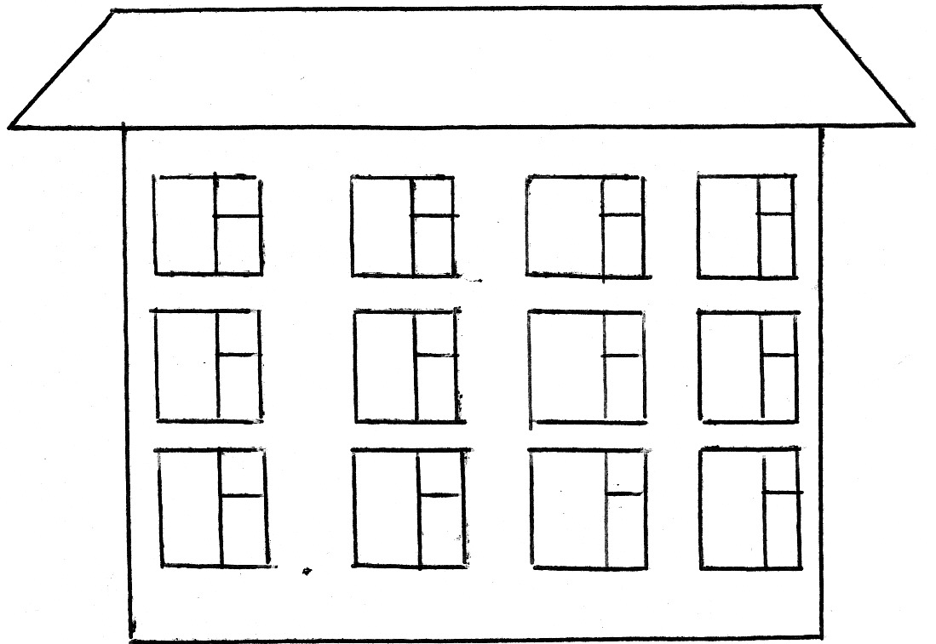

3 * 4 = 12

3 + 3 + 3 + 3

4 * 3 = 12

4 + 4 + 4

*Сравнить равенства и*

*выяснить их сходства и различия.*

Заключение

Мыслительная деятельность, как любая другая, является цепочкой различных упорядоченных действий.

Мыслительная деятельность – это тесная связь между чувственным и рациональным познанием. Ребёнок, пришедший в школу уже с определённым объёмом знаний, только в учебном процессе активно развивается и развивает свою учебную познавательную деятельность.

Формируясь в процессе обучения, как необходимые средства её выполнения, анализ, рефлексия и планирование становятся особыми мыслительными действиями, новым и более опосредованным отражением окружающей действительности.

По мере становления этих мыслительных действий у младших школьников принципиально иным образом развиваются и основные познавательные процессы: восприятие, память, внимание, мышление.

При характеристике педагогических основ воспитания культуры умственного труда мы установили, что это понятие, включающее в себя личностные, интеллектуальные, организационно-технические и гигиенические компоненты, предполагает воспитание каждого учащегося в индивидуальном режиме.

Основным плацдармом воспитания культуры умственного труда является процесс обучения. Задача учителя – свести в единый комплекс формируемые знания об учебно-познавательной деятельности. Уровень успеваемости в огромной степени определяется уровнем овладения мыслительными операциями, т.е. в конечном итоге, умением учиться.

Таким образом, интеллектуальный компонент, занимая центральное место в понятии «культура умственного труда», действительно является «фундаментом» процесса обучения.

Список литературы

1. Бардин К.В. Как научить детей учиться.- М. Просвещение, 1987, - с.7.

2. Ермалаева Б.А. Учись учиться.-М. Молодая гвардия, 1988, - с.17.

3. Желтовская Л.Я. Перспективные поиски учителя в обучении детей по умк «Гармония».-М. Просвещение, Н.ш., 2001, № 3, с. 69-74.

4. Зан А.З., Развитие умственных способностей младших школьников М. Просвещение, 1994, с.36-44.

5. Кабанова-Меллер Е.Н. Учебная деятельность и развивающее обучение.-М, Педагогика, 1981,-с.15

6. Кулько В.А., Цехмистрова Г.Д. Формирование у учащихся умений учиться.-М.,1983, с.67

7. Шамова Т.И. Активизация учения школьников.-М. Педагогика, 1982, с.115-116